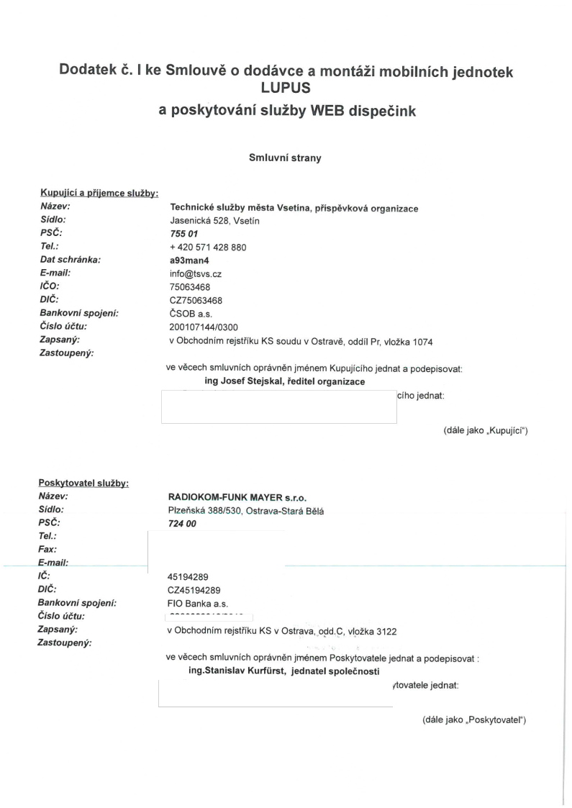
Nézev:
Sidlo:
Cislodc'tu:
Zapsany:
Zastoupeny:
E-mail:
+420571428880
Tel.:

Dodatek6.|keSmlouvéododévceamontéiimobilnichjednotek
LUPUS
aposkytovénisluibyWEBdispeéink

Smluvnistrany

Kupuiiciapi‘iiemcesluiby:
Nézev:
Sidla:
PSC‘:
Tel.:
Datschrénka:
E-mail:
[60:
mo":
Bankovnispojem’:
Cislofiétu:
Zapsany:
Zastoupeny:

Poskytovatelsluiby:

P86:

Fax:

[6:
DIC‘:
Bankovm’spojeni:
echnickésluibyméstaVsetina,pi‘ispévkovéorganizace asenické528,Vsetin
75501
a93man4
info@tsvs.cz
75063468
CZ75063468
CSOBas.
200107144/0300
vObchodnimrejstfikuKSsouduvOstravé.oddilPr,vloika1074
evécechsmiuvm’choprévnénjménemKupujicihojednatapodepisovat:
ingJosefStejskal,Feditelorganizace
cihojednat:

délejako,,Kupujici")

RADIOKOM-FUNKMAYERs.r.o.
Plzefiské388/530,Ostrava-StaréBélé 72400

45194289
CZ45194289
FIOBankaas.
vObchodnimrejstfi'kuKSvOstrava,_ogd.C,vloika3122
vevécechsmluvnichoprévnénjménemPoskytovatelejednatapodepisovat :
ing.StanislavKurfiirst,jednatelspoleénosti
ytovatelejednat:

(délejako,,Poskytovatel“)
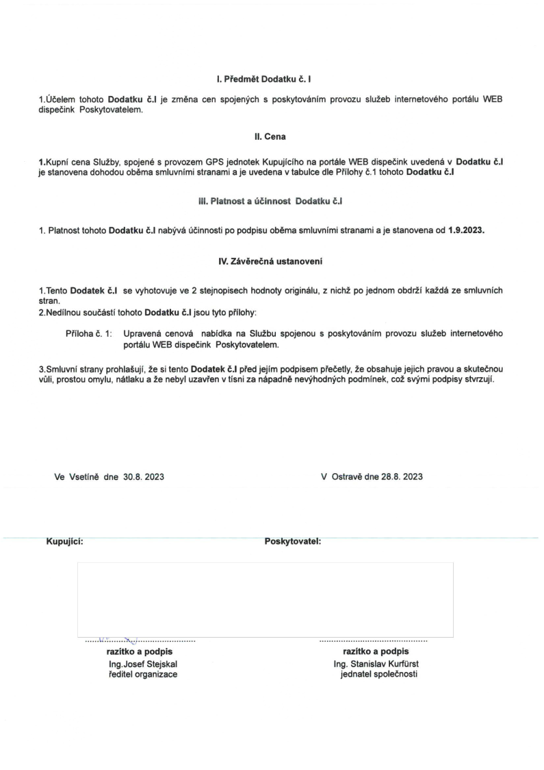

I.PFedmétDodatkuE.I
1.UéelerntohotoDodatkué.ljezménacanspojen9chsposkytovénimprovozusluiebinternetovéhoportéluWEB
diSpeéinkPoskytovatelem.
ll.Cena
1.KupnicenaSluiby,spojenésprovozemGPSjednotekKupujicihonaportéleWEBdispeéinkuvedenévDodatkuéJ jestanovenadohodouobémasmluvnimistranamiaisuvedenavtabulcedlePfilohy6.1tohotoDodatku6.I

Ill.PlatnostafiéinnostDodatkué.

1.PlatnosttohotoDodatkué.lnabyvéfléinnostipopodpisuobémasmluvnimistranamiajestanovena0d1.9.2023.

IV.Zévéreénéustanoveni
1.TentoDodatek(3.!5evyhotovujeve2stejnopisechhodnotyoriginélu,znichipojednomobdriikaidézesmluvnich stran.
2.NedilnousouééstitohotoDodatkué.|jsoutytopfilohy:
Pfiloha6.1:UpravenécenovénabidkanaSluibuspojenousposkytovénimprovozusluiebinternetového
portéluWEBdiSpeéinkPoskytovatelem.
3.8mluvnistranyprohlaéuji’,2e5%tentoDodateké.Ipi‘edjejimpodpisempfeéetly,2eobsahujejejichpravouaskuteénou vflli,prostouomylu,nétlakua2enebyluzavfenvtisnizanépadnénevi/hodny'rchpodminek.cotsvymipodpisystvrzuji.

VeVsetinédne30.8.2023 VOstravédne28.8.2023

Kupujici: Poskytovatel:

lllllllllllllllllllllllllllllllllllllllllllll
razitkoapodpis razitkoapodpis
lng.JosefStejskal lng.StanislavKurfflrst
feditelorganizace jednatelspoleénosti

